20220515 IT筆記
(一)LFWIKI 783
WIN+方向鍵：半螢幕顯示
WIN+D鍵：顯示桌面
ALT+TAB:切換AP
WIN+SHIFT+S:截取選定區域畫面。
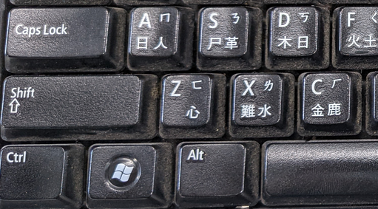

(二)裝蝦米中文輸入法要先取得輸入法表格(liu-uni.tab)，及安裝程式(PIME-1.1.0-setup.exe)並安裝之(只勾蝦米模組並挑先前取得的表格)，裝完按WIN+空白鍵切換到蝦米輸入模式。按「OOO空白鍵」輸入「品」
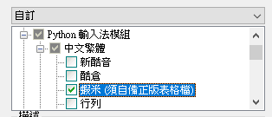
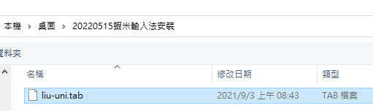
(三)拆碼規則：
(1)依中文字根的形、音、義對應的英文字母來取碼，如「品OOO、众BBB2、轟CCC2」
(2)依中文字根的書寫序取碼
(3)至少要取三碼，不足三碼者要補取最後一個筆畫的字根拆碼，如「不BA、否BOO、豆DE」
(4)最多取四碼，超過四碼者只取前三碼及最後一碼，如靈UOOW(雨UA、口OO、巫WE2)、腳UBBP(月UE、八B)。

(四)例字：

命AOP、哈OAO、哥TOTO、
阿BTO、州YYY、移HCC、
粉MBD、票CRS、西CO、賈CMB。

註：在蝦米模式下：
按SHIFT+英文字符鍵配合CapsLock鍵可輸入小寫或大寫英文字符
按ENTER鍵左方的單引號可輸入 頓號 、
按 . 可輸入句號。
按 . . 可輸入冒號：

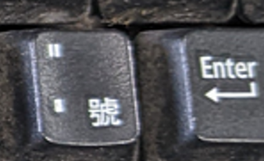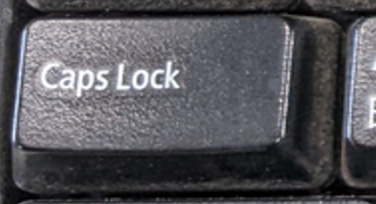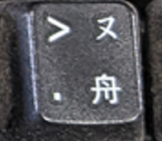

(五) 使用LiuEasyLearn.EXE拆碼CAI練57個形的字根例字：(SHIFT+ENTER段內換行)

A命AOP、B阿BTO、F振JFK、服UPU、K限BDK、
L孔ZLL、Z芝RAZ、X絞SLX、E印EPI、F鈣AFK、
Y州YYY、U兇XUR、O啊OBTO、Z吃OVZ、I貢IMB、
A尋EIOA、B館XNB、F怎VFH、H濟WWH、O每VOM、
X代PAX、N宏NXU、N勞FFND、W麼LTTW、X雄XUV、
E急NEH、E溪WEWD、E嵐ERC、U能UUFF、K派WLK、
O圓OOMB、M雋VMI、J抵JXE、K喂OQK、I修PIPM、
T頁TMB、N空NRI、N用NQJ、F忐FHA2、E爬ECL、
I行MIRI、I越YZAI、W亨LOW、D架DOT、O邱POB、
V知VDO、T哥TOTO、Z乳EZL、M論IAM、M刪MRI、
E習EEPD、F啟FOP、E張QEK、Q略QPO、I誓JKI2、
R颱RCUO、R光SER。

(六)將如上57個字貼入EXCEL的B2儲存格並用資料功能能的資料剖析功能以、號為分隔剖開為B2:F12各格的內容。

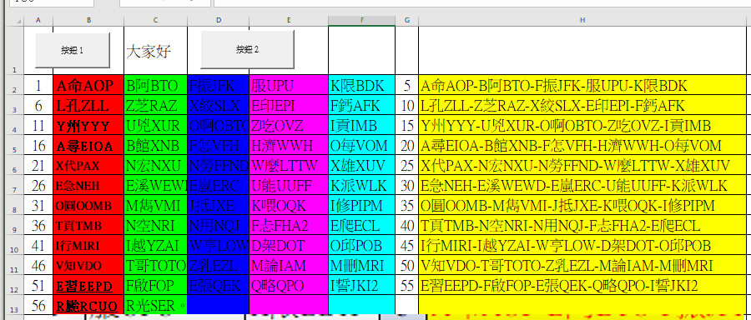

(七)在A2及A3分別輸入1及6並選住A2:A3並將之拖曳到A12來填入等差數列1、6、11、16、…、51。

(八）同（七）在G2:G12填入等差數列5、10、15、…、55。
(九）在H2輸入公式 = B2 & "-" & C2 & "-" & D2 & "-" & E2 & "-" & F2
並將H2拷給H3:H12。

SHIFT+7 &

(十) 在EXCEL選「/檔案功能表」/選項/自訂功能區/主要定位點/核取「開發人員」/確定。

(十一)選「開發人員」功能表/插入按鈕/在A1:B1拖曳產生一個按鈕1/按新增鈕/並輸入如下按鈕1觸發程式碼(紅色字的二列)/並執行之。

Sub 按鈕1_Click()

MsgBox ("大家好")

Range("C1").Value = "大家好"

End Sub

(十二)同(十一)在D1:E1建立一個按鈕並輸入如下為觸發程式碼。

Sub 按鈕2_Click()
i = 2
While (i <= 13)
Cells(i, 2).Interior.Color = RGB(255, 0, 0)
i = i + 1
Wend
End Sub

6/19下一回作業：

(十三) 使用LiuEasyLearn.EXE拆碼CAI練105個「聲音」字根例字的前半部53個：

D族FVVD、D份PBD、D頭DTMB、C票CRS、M務MPD、
L部LOB、M們PMI、P萍RWP2、M眼MDK、M粉MBD、
P婆WPG、U宇NUJ、D鬧DLN、R最DRU、B否BOO、
D斡JDJD、U服UPU、F飛FJ、R璽RKA、M毫LONM、
W瓶BKW、L萊RLN、U霖UTT、P牌PPQG、W靈UOOW、
U預UTMB、 W許IWJ、U樣TBKU、B胖UBJ、W紋SWX、
D例PDR、B琵KKB2、E群EOBH、G煤FGT、S躲SRT、
S屜CMIS、P呂OPO、N奉FNQ、N演WNA、S妙GSP、
K研LOK、N鵝INF、G瓣LGL、H呼OHJ、J決WJN、
H愁HFH、P掛JYYP、F峰EPF、F邦FBI、L耘LTA、
S興SEB、S學SNZ、S隆BPES。

(十四)同(十三)練「聲音」字根例字的後半部52個：

M嗎OMF、S潔WFDS、C移HCC、A施FVA、V費VMB
G刊GRI、X飽XNOL、G收GPX、L麗LLB、L龍LUL
P敬RNOP、F匯FWV、D黎HDBW、J姊GJP、Z等ZYA
X婚GXD、J耕LJJ2、X昇DXJ、U魯UFD、G麥GCA
Q過QOW、W嗚OWF、Z般ZRU、E酒WEO、L慶LYHP
G舊RVG、H刻LHR、J粹MJJ、U雙VVU、K號OKZR
K考YPK、F旅FVK、Z些ZFR、Z足OZN、J祭JRS
J燈FJD、K氛KBD、V髮VAXX、Q粥QMQ、T統STR
D鼎MDI、Ｆ迎ＦＰＷ、Ｗ為ＢＷＦ、Ｂ券ＢＮＤ、Ｍ母ＯＭＡ
Ｋ基ＫＢＹ、Ｒ敢ＩＲＰ、Ｄ喜ＹＤＯ、Ｅ同ＮＥＯ、Ｂ買ＦＭＢ
Ｙ司ＹＥＯ、Ｙ壽ＹＹＩＡ。

